FORMULARIO DE ADHESIÓN

ORGANIZACIONES INTERNACIONALES

NOMBRE DE LA ENTIDAD:
Dirección:
Municipio – Código postal:
País:

Nombre del o de la Presidente/a:
Nombre y función de la persona de contacto designada:
La correspondencia debe enviarse a (correos electrónicos):
Teléfono (con el prefijo del país):

Tipo de entidad:
Fecha deseada para el inicio de la adhesión:
Website y redes sociales:

Adhiere a la Organización Mundial Ciudades y Gobiernos Locales Unidos y acepto sus Estatutos y Objetivos.
En (municipio):
A (fecha):

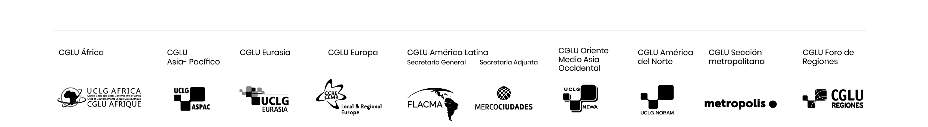

Sello y firma

Formalidades a seguir:
- La decisión formal de adherirse a Ciudades y Gobiernos Locales Unidos debe ser adoptada por la autoridad con capacidad jurídica para actuar en nombre de la entidad.
- Enviar este formulario junto con una carta de interés al Secretariado Mundial de Ciudades y Gobiernos Locales Unidos a la siguiente dirección de correo electrónico: members@uclg.org.

UCLG/CGLU · Carrer Avinyó, 15 – 08002 Barcelona – España · Tel: +34 933 428 750 · www.uclg.org

